**Firebase_Realtime_Database_Web_Application**

* **الفكرة : هو اني من خلال الCrud [ table ] استطيع التعديل علي الFirebase سواء بالحذف او بالاضافة**

1. **هروح اعملReal-time Database علي الFirebase من خلال**

**الرابط https://console.firebase.google.com/project**

**حيث عمل Create لdatabase اسمها users وهحط فيه auto-generated id لكل user**

1. **هيكون عندي table( crud operation ) فيه الdata بتاع كل user ذي Name , Phone , Email** 
   1. **فالو عملت delete لuser معين فيهتم حذفه من الcurd operation وفي نفس الوقت هيتحذف من الFirebase database**
   2. **لو عايز اضيف user جديد فهضغط علي زرار Add user فهيظهر لي form بدخل فيها بيانات الuser ثم هضغط submit فهيضيف الdata بتاع الuser في ال table بتاع الcrud operation**

**والfirebase database**

* 1. **لو عايز اعدل علي user معين فهضغط علي زرار Edit فهيظهر لي form بعدل فيها بيانات الuser ثم هضغط submit فهيعدل الdata بتاع الuser في ال table بتاع الcrud operation**

**والfirebase database**

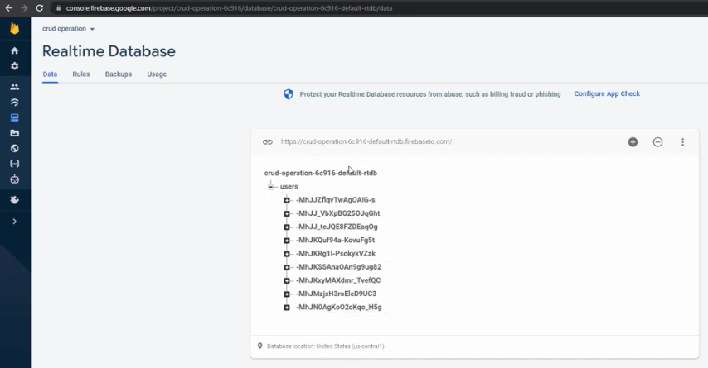

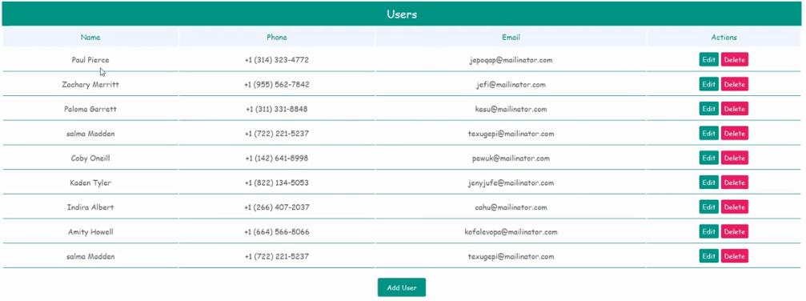

* **Add "new user"**

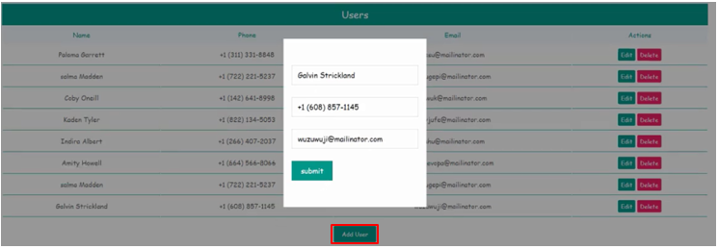

* **Edit data of "user" called "Galvin"**

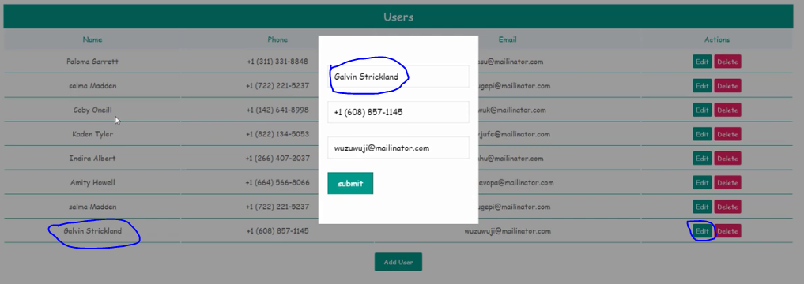

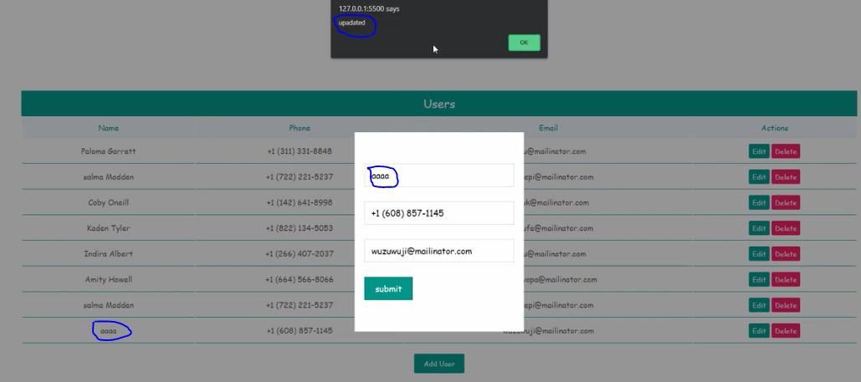

* **الFirebase هي platform تم إنشائها بواسطة شركة Google حيث بتوفر عدد من الservices**

**ذي analyse your website وبتوفر لكReal-time database يعني لما يحصل تعديل من الWebsite في الFirebase بيحصل update تلقائي في نفس الوقت للdatabase والdatabase بتكون مرفوعة علي الcloud**

* **عشان تعمل مشروع علي الFirebase :**

1. **هتدخل علي اللينك** [**https://console.firebase.google.com**](https://console.firebase.google.com)
2. **هتعمل Add project ثم هتكتب الproject name ثم next ثم هعمل turn off**

**لل Enable Google Analytics for this project ثم هضغط Create project**

1. **هيقول لك عايز google تعمل analysis للمشروع بتاعك Enable Google Analytics for** **this project**

**فهترفض ولو عايز هتقبل عادي ثم اضغط continue**

1. **هختار من الSidebar الBuild ثم Realtime Database ثم هضغط Next ثم هيقول لك عايز**

**تعمل secure علي الdata هختار الtest mode لان الlocked mode لا يسمح لك بالتعديل في الDB من اي مكان اخر ) حيث الread , write = "false" يعني لا تستطيع القراءة ولا الكتابة في الDB )**

**من اي مكان اخر خارج الFirebase**

1. **هضغط علي project overview من الsidebar ثم هختار الWeb App اللي انا عملته**
2. **هاخذ copy من الcode وهحطه في الscript file ولو عايز تجيب الscript code بتاع الfirebase project فهتروح للSidebar وتختار project overview ثم project settings ثم هتعمل Scroll للاسفل فهتجد الscript code**

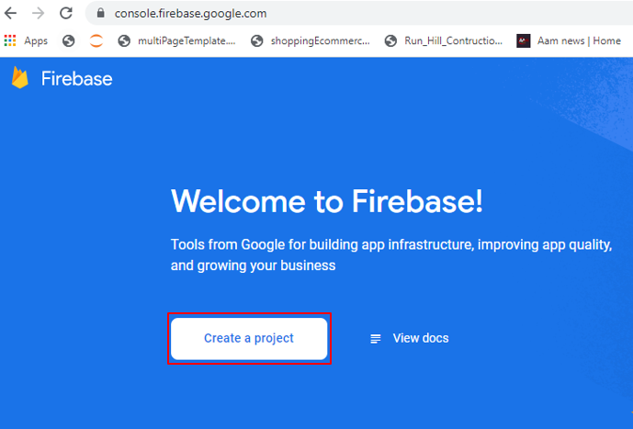

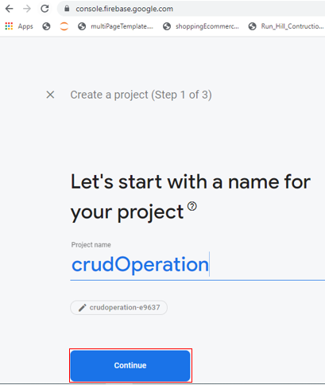

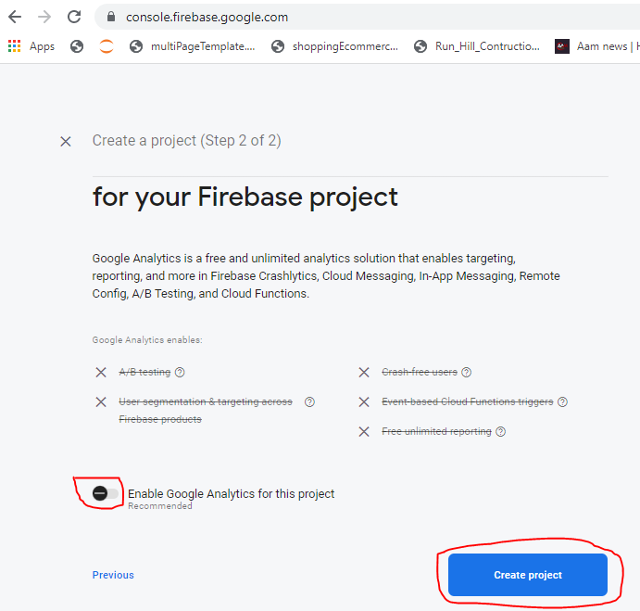

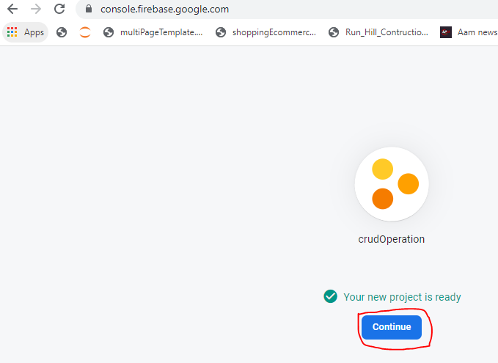

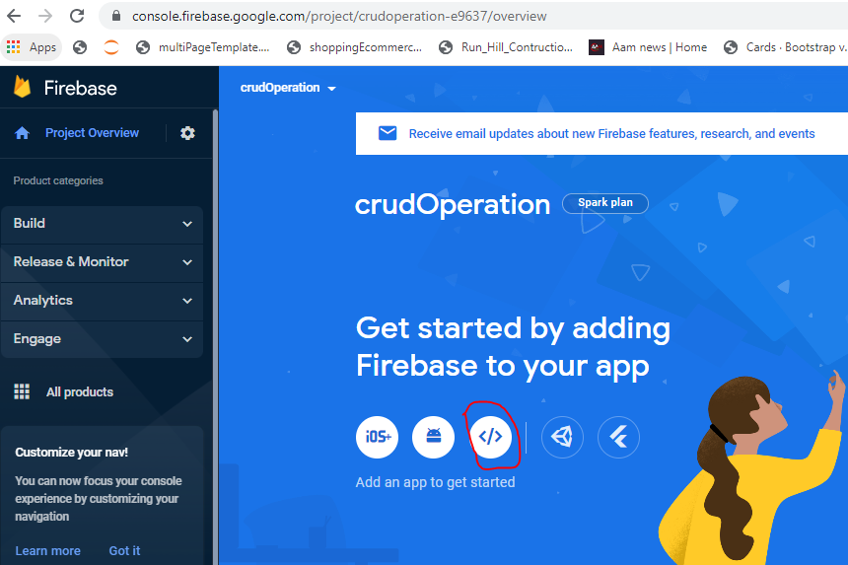

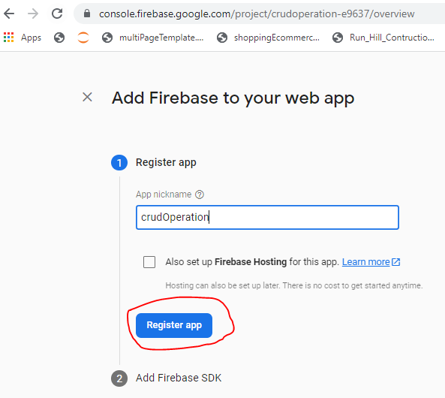

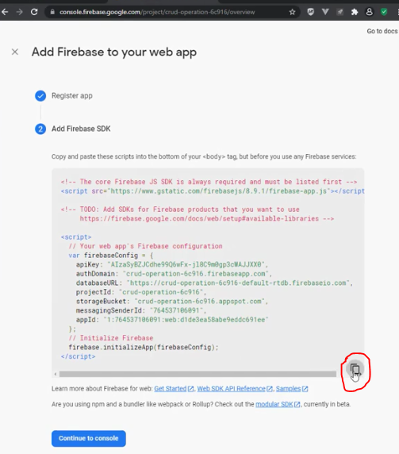

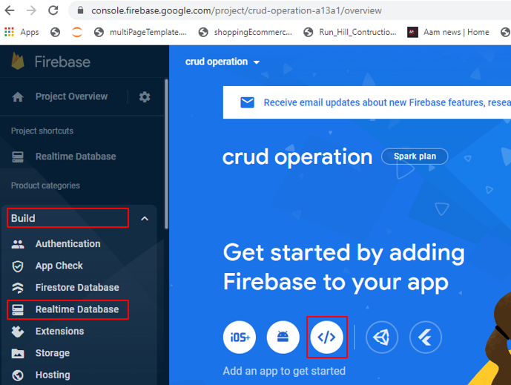

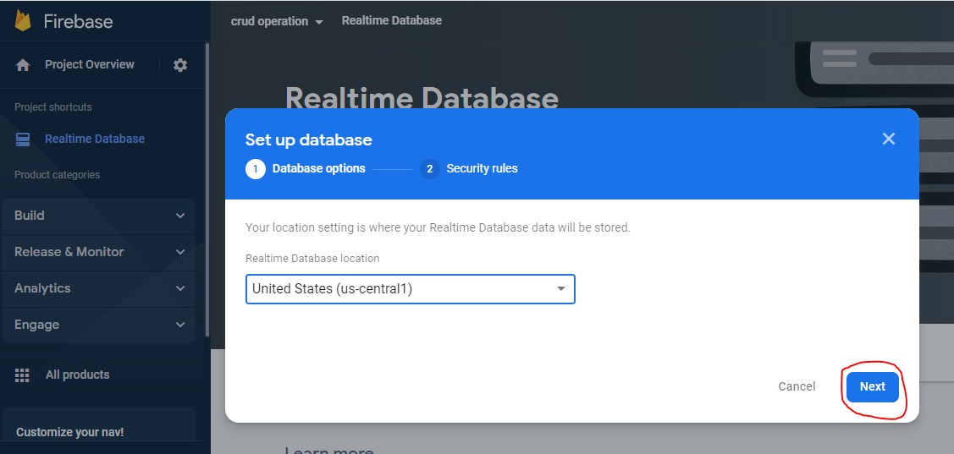

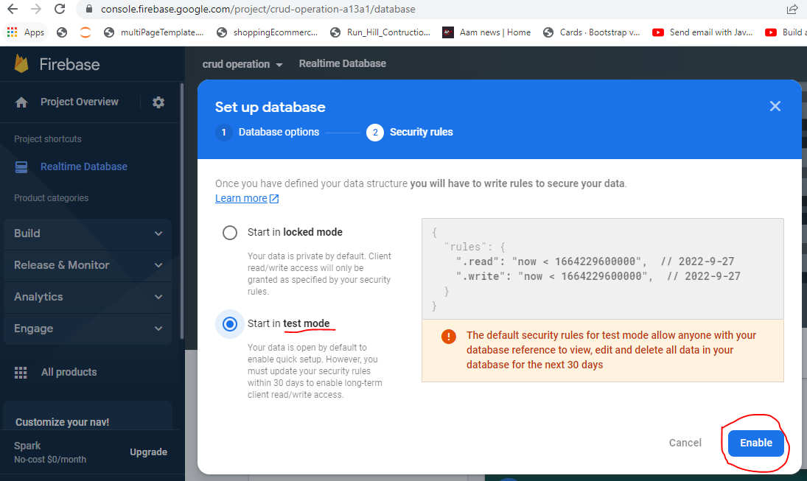

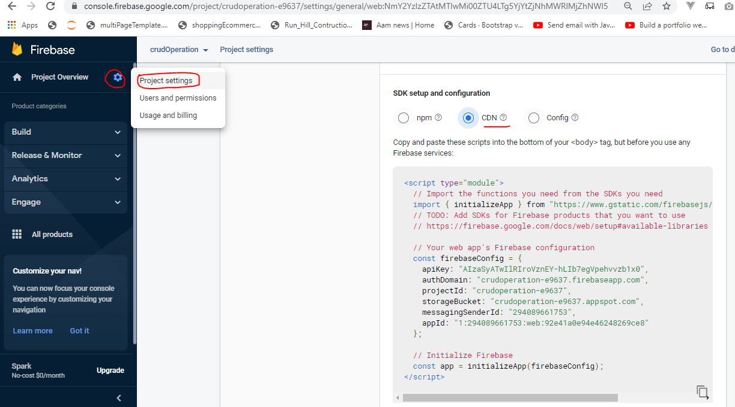

1. **كده انا عمت الConfiguration اللي هتخلي الFirebase تشتغل عندي علي الجهاز**

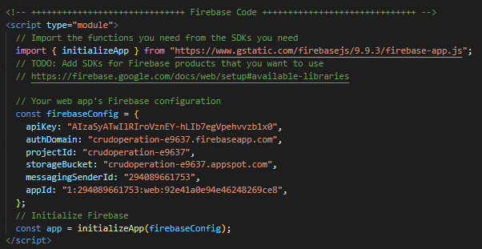

1. **هروح للsidebar وهتختار ال Build ثم Realtime Database ثم هروح للFirebase Documentation**

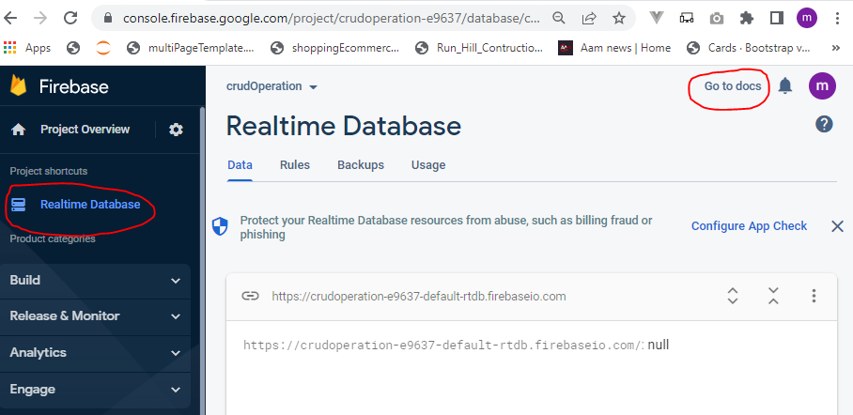

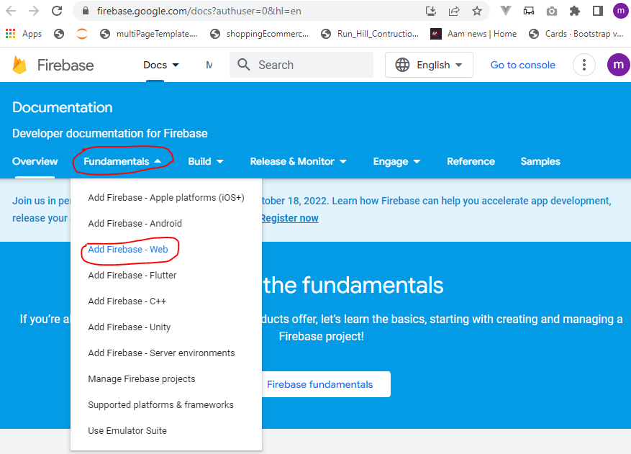

1. **بيشرح لك خطوات التعامل مع الFirebase :**

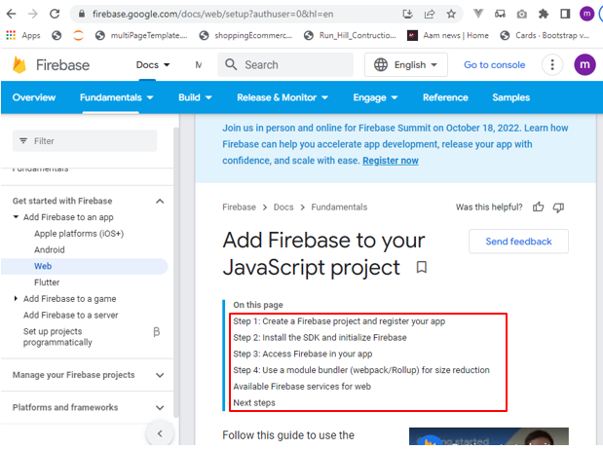

1. **هعمل Access للFirebase من الApp بتاعي :**
   1. **لو عايز استخدم product معين من الFirebase ذي الRealtime database**

* **ملخص عمل import للFirebase في الWebApp :**

**1- هعمل import للfirebase عن طريق الامر**



**2- هعمل import للdatabase عن طريق الامر**



1. **هعمل الconfiguration للfirebase هيكون عندي object بيحتوي علي كل الAttributes الخاصة بالfirebase والDB**

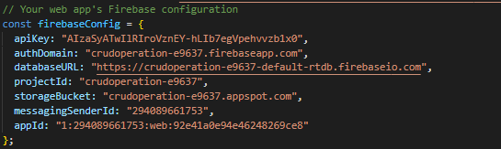

1. **هعمل initialization للFirebase من خلال**



1. **هعمل initialization للdatabase من خلال**

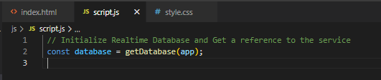

* **الكود النهائي : وكده تمت عملية الimport للFirebase في الweb App بنجاح**

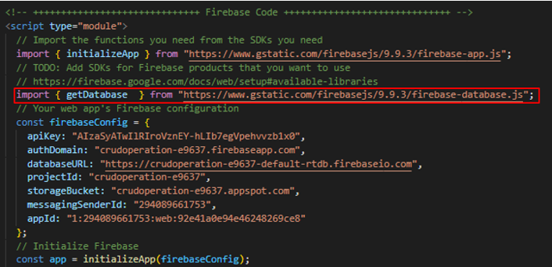



1. **هبدأ اكون الDB structure حيث هيكون عندي users وكل user هيكون ليه id**
2. **هروح لRead And Write Data عشان اعرف الاوامر اللي هتنبي بيها الDatabase** 
   1. **طبعاً اولاً وقبل كل شئ هتعمل import للDatabase وكمان initialization وكد كده انته عملتهم في البداية**

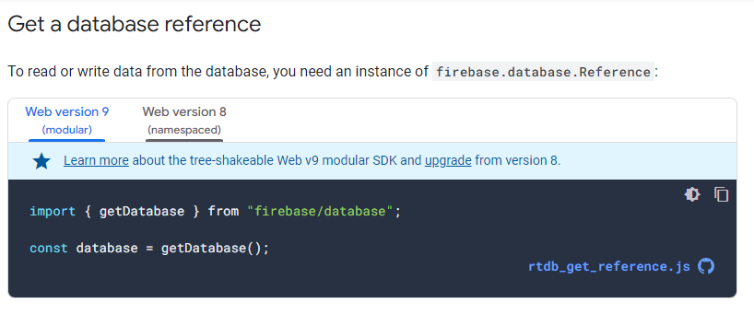

* 1. **هبدأ اخذ كود الBasic Write operation**

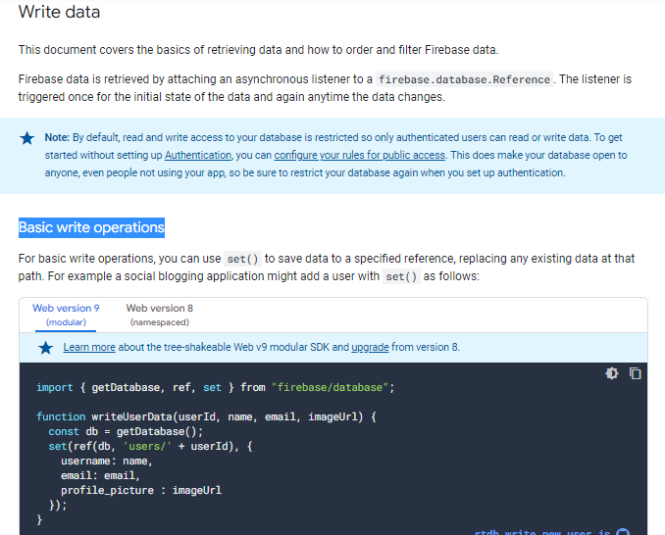

* **حيث هيكون عندي Function اسمها writeUserData ببعت لها عدد من الparameters وهذه الparameters هتكون هي الColumns بتاعت الDatabase ففي الtable بتعنا هيكون فيه الuserId والname والphone والemail**
* **اهمية الدالةset() انها بتعمل save للdata في specified reference حيث هيبدأ يعمل set للقيم الcolumns اللي في الtable بالقيم بتاعت الParameters**
* **هيعمل reference علي ال"users/" حيث ال"users/" هو الtable اللي عايز اعمل لهcreate في الDB وهقول له حط لي الuserId ( هو الcolumn الاول في الtable ) وهخليه هوه اللي يعملgenerate للuserId بشكل تلقائي auto-generates**

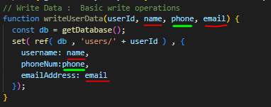

* **ملخص الكود :**

1. **خلي بالك : هام جدا : طالما هتعمل import داخل ملف الjs فلازم تعملtype="module" في ال<script>**

**اللي بيعمل import لهذا الfile**





1. **هيروح يعمل row ويسميه users وهيعمل userId ولكلuserId هيكون**

**ليه username , phoneNum , emailAddress**

1. **الدالةset بتعمل request علي الFirebase عشان تعمل Set للRealtime database**

**فهذا الrequest اما يكون Success( or onFullFilled ) او( onRejected ) Error فعندي الدالةthen بتحدد لي ايه اللي حصل بعد الset**

**2.1- ال onFullFilled هي الدالة اللي هتتنفذ في حالة ان تم الكتابة ( عمل set ) بنجاح في الDB**

**2.2- الonRejected هي الدالة اللي هتتنفذ في حالة ان لم يحدث set في الDB**

**4- عشان اكتب في الDB هروح انادي علي الدالة writeUserData() وهبعت لها قيم الparameters**

